成  長  背  景 | 健陽生於三星鄉月眉村的一個貧困家庭，自幼母歿（四歲)，全家仰賴父親一人做工賺錢，且賴大姐如母的用心照顧，兄弟姐妹五人得以學有所成而健陽亦依己所願考上台北師大，得償為人師表之心願。 | 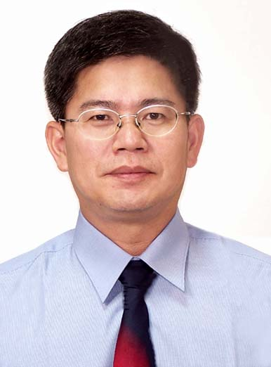
學  歷 | 三星國小（56-62)、三星國中（62-65)、宜蘭高中（65-68)、  台北師大工業教育系（68-72)  工教研究所四十學分班（80-83)  政大數學第二專長班（91-92)  國立台北教育大學候用校長班（94)
經  歷 | 大同國中---導師（72、78、94)、預官34期（73-75)、  訓導組長（75-77) 、總務主任（77-79)  、（93-95) 。  三星國中---體衛組長（79-82) 教學組長（82-84)  資料組長（84-89) 教務主任（89-91)  輔導主任（91-92) 學務主任（92-93) 導師  （87)。
現  職 | 三星國中校長（95---)。
教  育  理  念 | 1.學生優先、教師專業、行政績效、家長社區參與。  2.生活教育為經，完全學習為緯，終身學習為方向，  形塑全人教育。  3.重視事前預防措施，建置危機處理機制。  4.提供學生適性發展空間，逐年降低中輟學生人數。  5.創造真、善、美的教育事業。
期  待 | 1. 盡己所能、無悔付出。  2. 以身作則、關懷教師、學生、同仁、家長及社區。  3. 以學生為主體、規劃校務發展、重視師生需求。  4. 期待行政、教師、學生、家長、社區，在和諧的  校園 文化中， 合為同心圓，共同追求優質、創新，  成為卓越的學校。  5. 從師生的需求中 ，發現自己的責任；  從師生的成就中 ，體驗自己的喜悅。

